服务器巡检报告（简化版） - project-001
项目ID: project-001
报告生成时间: 2026-01-02 18:31:53
主机数量: 2

一、主机 (node-2)

1.1 基本信息
主机名 | node-2
IP地址 | 172.19.0.5
操作系统 | Linux
内核版本 | 5.15.0-139-generic
架构 | x86_64
巡检时间 | 2026-01-02T14:30:15Z

1.2 系统信息汇总

1.2.1 free -h
终端截图:
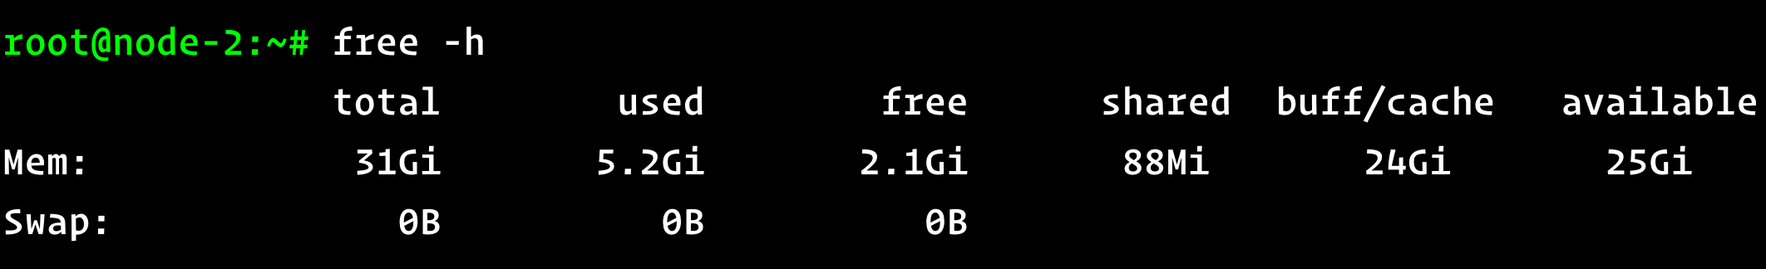

1.2.2 df -Th |egrep -v 'overlay|tmpfs|nfs'
终端截图:
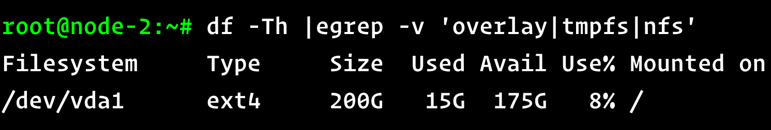

1.2.3 uptime
终端截图:

二、主机 (web-server-01)

2.1 基本信息
主机名 | web-server-01
IP地址 | 10.0.1.100
操作系统 | CentOS
内核版本 | 3.10.0-1160.el7.x86_64
架构 | x86_64
巡检时间 | 2026-01-02T14:35:00Z

2.2 系统信息汇总

2.2.1 free -h
终端截图:


2.2.2 df -h
终端截图:
